GUIDA INSTALLAZIONE E CONFIGURAZIONE ALZIP
Lancia il file di installazione alzip.exe e si aprirà questa finestra:
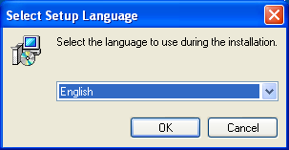
Lascia selezionato English e clicca su ok,si aprirà questa:
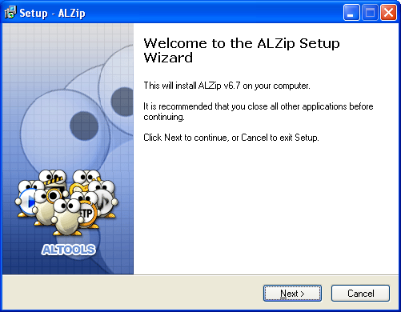
Clicca su next e nella finestra suucessiva:
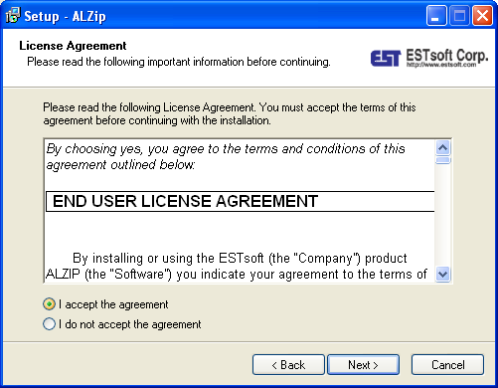
seleziona I accept the agreement e poi clicca su next
Su tutte le pagine successive clicca sempre su next fino a questa:
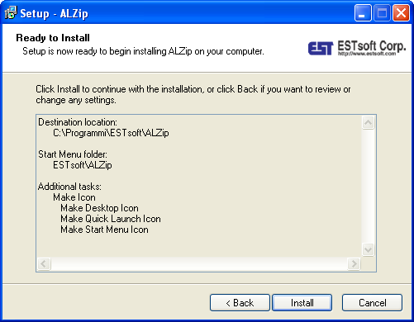
Clicca su Install.

Alla fine dell’installazione si aprirà questa finestra:
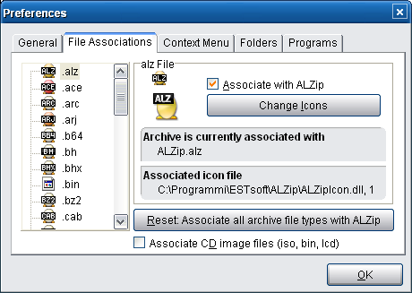

Clicca su ok,si chiuderà la finestra e vedrete questa:
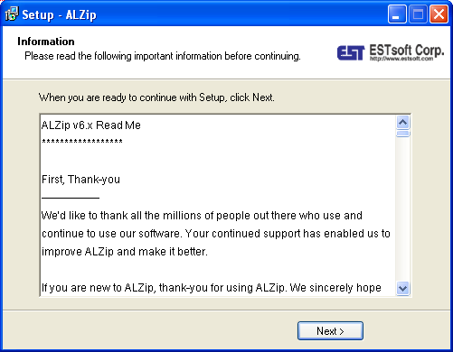
Cliccate poi su next e ancora next alla successiva pagina.
A questo punto per selezionare la lingua italiana,bisogna aprire il programma.
E quindi,se hai xp, clicca su start →tutti i programmi → ESTsoft → ALZip → ALZip
Si aprirà questa schermata:
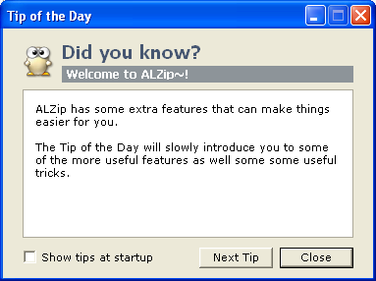
Deseleziona Show tips at startup e clicca su close e ti apparirà questa:
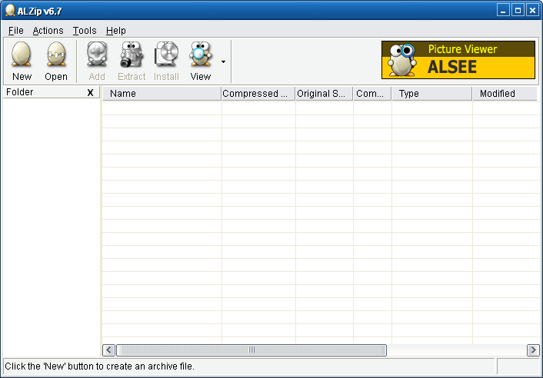
Clicca su tools → language → Italiano così come puoi vedere qui sotto
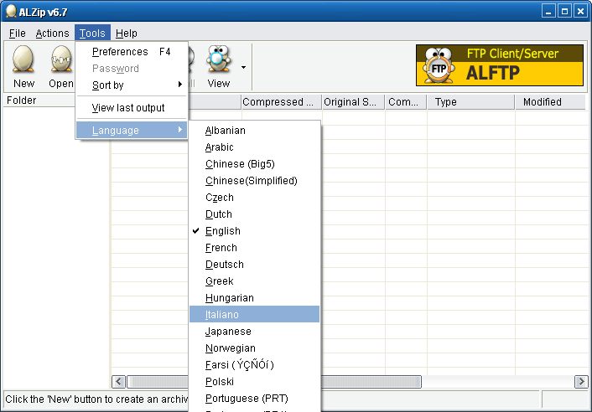
Ora il programma è installato e configurato in italiano.
Ciao Lollo

